PREMIERY W LIPCU NA
FOX COMEDY
Ostatni prawdziwy mężczyzna, sezon 6
Last Man Standing, season 6
(22 odcinki po 30 minut)
© 2016-2017 Twentieth Century Fox Film Corporation. All rights reserved.

PREMIERA 6. SEZONU: WTOREK 4 LIPCA OD GODZ. 16:20
(2 ODCINKI)
Emisja: poniedziałki – piątki od godz. 16:20 (2 odcinki)

W lipcu na FOX Comedy widzów czeka premiera finałowego szóstego sezonu serialu Ostatni prawdziwy mężczyzna. Głową rodziny Baxterów jest republikanin Mike Baxter (Tim Allen, Śnięty Mikołaj) - mistrz zdrowego rozsądku w politycznie poprawnym świecie, a zawodowo dyrektor marketingu sieci sklepów Outdoor Man, oferujących sprzęt campingowy i myśliwski. Prowadzi wideoblog, który ma na celu promocję firmy z akcesoriami dla „prawdziwego mężczyzny”, a jednocześnie próbuje odpowiedzieć na pytanie: „Co się stało z mężczyznami?”. Jego żona Vanessa (Nancy Travis, Trzech mężczyzn i dziecko), która w poprzednim sezonie z powodzeniem pracowała jako nauczycielka w publicznej szkole, obecnie znajduje się w nowym życiowym położeniu w związku z wiszącym w powietrzu strajkiem nauczycieli w Denver.
Przed rodziną również nowe wyzwania – z domu wyprowadza się jedna z córek, natomiast przyszły mąż drugiej właśnie przygotowuje się, żeby się do nich wprowadzić. Starsza córka Kristin (Amanda Fuller) wraz z mężem Ryanem kupili swój pierwszy dom i, jak to bywa w takiej sytuacji, spotykają ich same problemy. Kristin nadal z powodzeniem zarządza restauracją, podczas gdy Ryan koncentruje się na wychowaniu ich syna Boyda. Tymczasem Mike czuje się w obowiązku, by być dla wnuka przeciwwagą dla liberalnych poglądów Ryana.
Zmiany nastąpią również w życiu średniej córki Mandy (Molly Ephraim), która w tym roku wychodzi za mąż za Kyle’a (Christoph Sanders, Legalne blondynki). Mike nie tylko walczy z Mandy, która za wszelką cenę chce zorganizować perfekcyjny ślub i mieć całkowitą kontrolę nad uroczystością, musi także poradzić sobie ze świadomością, że jego wieloletni pracownik Kyle zostanie jego zięciem.
Serial Ostatni prawdziwy mężczyzna na FOX Comedy już we wtorek 4 lipca o godz. 16:20!

Family Guy: Głowa rodziny, sezon 14
Family Guy, season 14
(19 odcinków po 30 minut)
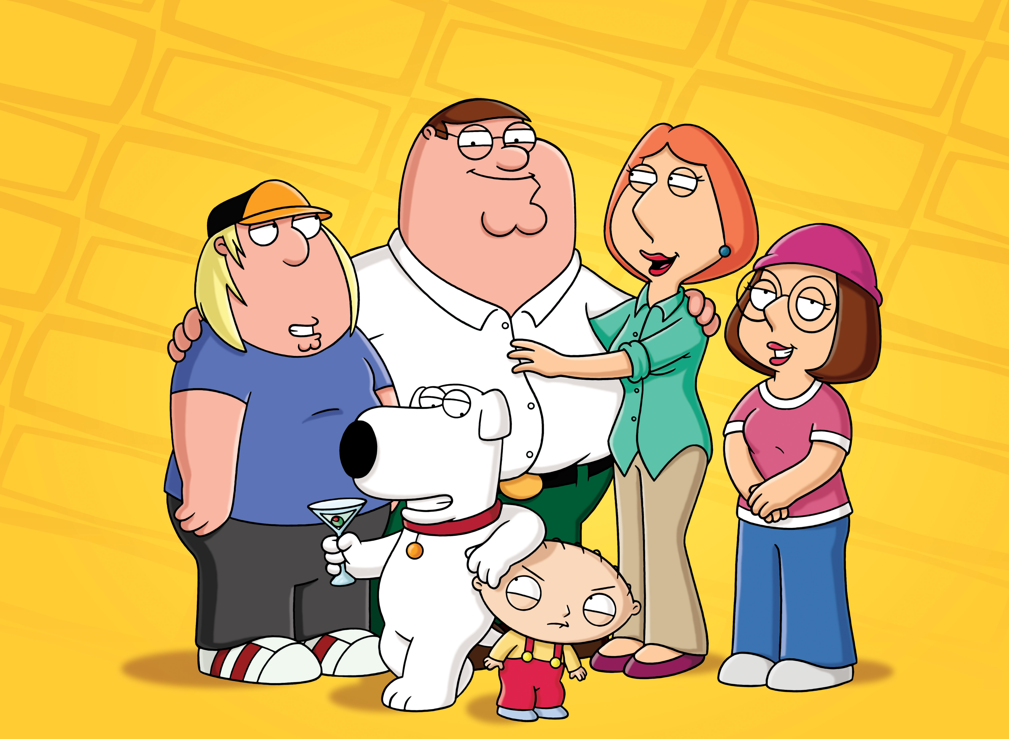
© 2016-2017 Twentieth Century Fox Film Corporation. All rights reserved.

PREMIERA 14. SEZONU: SOBOTA 22 LIPCA OD GODZ. 22:00
(4 ODCINKI)
Emisja: soboty od godz. 22:00 (4 odcinki)

Drugą lipcową propozycją na FOX Comedy jest jeden z najpopularniejszych seriali animowanych, którego widzom nie trzeba przedstawiać – Family Guy: Głowa rodziny. W premierowym 14. sezonie produkcja nadal bawi swoich najbardziej zagorzałych fanów ostrym jak brzytwa humorem, trafnymi parodiami, rewelacyjną animacją i oryginalną muzyką.
Tym razem widzów czeka dodatkowa dawka dobrej zabawy. W specjalnym godzinnym odcinku rozpoczynającym sezon, na ekranie spotkają się dwie najbardziej znane i szanowane rodziny telewizyjne – Griffinowie i Simpsonowie!
Peter z rodziną przyjeżdżają do Springfield, gdzie zostają przywitani przez przyjaznego nieznajomego, czyli Homera Simpsona (gościnnie: Dan Castellaneta), który przyjmuje swoich nowych "albinoskich" przyjaciół z otwartymi ramionami.
Rodziny świetnie się dogadują: Stewie i Bart (gościnnie: Nancy Cartwright) zachowują się jak chuligani, kiedy Stewie wymienia swój sprzęt do kontroli umysłu na starodawną procę; Lisa (gościnnie: Yeardley Smith) bierze pod swoje skrzydła Meg i uczy ją gry na saksofonie; Marge (gościnnie: Julie Kavner) i Lois unikają wykonywania prac domowych; Peter i Homer toczą między sobą bój o najlepsze piwo w mieście – Pawtucket vs. Duff.
W serialu usłyszymy twórcę serialu - Setha MacFarlane’a (Ted) jako Petera, Stewiego i Briana Griffinów, Alex Borstein (Kochajmy się od święta) jako Lois Griffin, Setha Greena (Austin Powers i Złoty Członek) jako Chrisa Griffina i Milę Kunis (Czarny Łabędź, Oz: Wielki i Potężny) w roli Meg Griffin.
Family Guy: Głowa rodziny na FOX Comedy już w sobotę 22 lipca o godz. 22:00!

FILMY NA FOX COMEDY
Oglądaj całe lato!
PREMIERY:
OD PONIEDZIAŁKU DO PIĄTKU OD GODZ. 22:00 (1 FILM)
SOBOTNIE I NIEDZIELA POPOŁUDNIA (2 FILMY)

Wychodne mamusiek
Pokojówka na Manhattanie
Robin Hood: Faceci w rajtuzach
To już koniec
Złoto dla naiwnych II
Telemaniak
Frajer
Klatka dla ptaków
Fatalny Instynkt
Dracula: Wampiry bez zębów
Dzień świstaka
Agenci bardzo specjalni
Mały
Igrzyska na kacu

FOX COMEDY POWROTY
Scenki z życia, sezon 2
Life in Pieces, season 2

© 2016-2017 Twentieth Century Fox Film Corporation. All rights reserved.
W NIEDZIELE OD 2 LIPCA OD GODZ. 21:00

***
FOX Comedy to kanał komediowy oferujący wybuchową mieszankę komedii, dobrego humoru i beztroskiej rozrywki. Stacja zapewnia doskonały relaks w doborowym towarzystwie najzabawniejszych bohaterów telewizyjnych. Na FOX Comedy widzowie obejrzą zarówno współczesne seriale komediowe, pokazywane widzom po raz pierwszy w Polsce, jak i popularne sitcomy, kultowe animacje dla dorosłych i wiecznie żywe klasyki. FOX Comedy to kanał dla widzów o mocnych przeponach!
***
Kontakt prasowy:

Izabella Siurdyna
PR Manager
FOX Networks Group
tel. (+48 22) 378 27 94
tel. kom. +48 697 222 296
e-mail: izabella.siurdyna@fox.com

